Easy!Appointments
Απαιτήσεις Λογισμικού

Σχετικά με το έγγραφο
Το έγγραφο αυτό περιέχει τις απαιτήσεις λογισμικού της εφαρμογής Easy!Appointments και προορίζεται για όσους έχουν άμεση ή και έμμεση σχέση με την ανάπτυξή της.

Έκδοση |  | 1.0
Ημερομηνία |  | 10/08/2012
Συντάκτης |  | Τσελεγγίδης Αλέξανδρος
Email |  | alextselegidis@gmail.com

Ιστορικό Εκδόσεων
Έκδοση | Ημερομηνία | Περιγραφή
1.0 | 10/08/2012 | Δημιουργία του εγγράφου.

Περιεχόμενα
Εισαγωγή [04]
Λεξικό Όρων [05]
Απαιτήσεις του Χρήστη [06]
Αρχιτεκτονική Συστήματος [07]
Απαιτήσεις Συστήματος [08]
Εξέλιξη της Εφαρμογής [13]

Εισαγωγή
Διαβάζοντας αυτό το έγγραφο θα βρείτε πληροφορίες σχετικά με τις απαιτήσεις χρήστη, την αρχιτεκτονική του συστήματος, τις απαιτήσεις του συστήματος και διάφορα άλλα θέματα που έχουν να κάνουν με την υλοποίηση της εφαρμογής.

Η ανάγκη
Πολλές εταιρείες και επιχειρήσεις που λειτουργούν κλείνοντας ραντεβού με τους πελάτες τους, χρειάζονται ένα άτομο για να εξυπηρετεί μόνο αυτόν το σκοπό. Επίσης υπηρεσίες όπως νοσοκομεία και ιατρεία που έχουν πολύ μεγάλο φόρτο ασθενών δεν είναι σε θέση να ανταπεξέλθουν στις απαιτήσεις του κοινού με αποτέλεσμα οι ασθενείς ταλαιπωρούνται μέχρι να καταφέρουν να κλείσουν κάποιο ραντεβού.

Βλέπουμε άρα ότι υπάρχει η ανάγκη για ένα σύστημα αυτόματων κρατήσεων ραντεβού μέσω υπολογιστή για την εύκολη και γρήγορη εξυπηρέτηση του κοινού.

Easy!Appointments
Η εφαρμογή Easy!Appointments είναι ένα σύστημα online κρατήσεων ραντεβού, το οποίο μπορεί να παραμετροποιηθεί κατάλληλα για να είναι σε θέση να εξυπηρετήσει τις ανάγκες της εκάστοτε επιχείρησης.

Το σύστημα δίνει την δυνατότητα αποστολής αιτήσεων για ραντεβού από τους πελάτες, τα οποία στην συνέχεια πρέπει να εγκρίνει ο επαγγελματίας – ιδιοκτήτης της εφαρμογής έτσι ώστε να οριστικοποιηθεί το ραντεβού και να μπει στο πλάνο της επιχείρησης, το οποίο είναι διαθέσιμο προς το κοινό μέσω της ιστοσελίδας της επιχείρησης.

Κάθε φορά που έρχεται μια νέα αίτηση για ραντεβού ο επαγγελματίας ενημερώνεται με Email και του δίνεται η δυνατότητα είτε να εγκρίνει το ραντεβού, είτε να προτείνει εναλλακτική ημερομηνία και ώρα, είτε να απορρίψει το ραντεβού και να σημειώσει τον λόγο.

Σε κάθε περίπτωση όμως υπάρχει και η επιλογή τα ραντεβού να εγκρίνονται αυτόματα και έτσι να οριστικοποιούνται γρήγορα και άμεσα (πχ. σε περιπτώσεις ιατρείου όπου η εξέταση ενός ασθενή διαρκεί ένα συγκεκριμένο χρονικό διάστημα).

Λεξικό Όρων
Παρακάτω παραθέτονται οι περιγραφές κάποιον όρων που θα χρησιμοποιηθούν στην συνέχεια του εγγράφου.

Επαγγελματίας
Ως επαγγελματίας στο εξής θα ορίζεται το άτομο το οποίο θα έχει ένα εβδομαδιαίο πλάνο, ορατό στο κοινό, που θα το αντιπροσωπεύει και στο οποίο θα μπορούν οι πελάτες να κλείνουν ραντεβού. Μιας και η εφαρμογή υποστηρίζει πολλαπλά πλάνα σε μια ιστοσελίδα (πχ. διαφορετικοί υπάλληλοι μιας εταιρείας) υπάρχει η δυνατότητα να είναι περισσότεροι από ένας επαγγελματίες καταχωρημένοι στο σύστημα.

Πελάτης
Ως πελάτης ορίζεται σε κάθε περίπτωση το άτομο που θέλει να κλείσει ένα ραντεβού με κάποιον επαγγελματία της επιλογής του.

Χρήστης
Σαν χρήστης του συστήματος μπορεί να οριστεί γενικά οποιοσδήποτε χρησιμοποιεί το Easy!Appointments. Κάθε φορά που χρησιμοποιείται αυτός ο όρος δεν έχει σημασία αν το πρόσωπο που απευθύνεται είναι επαγγελματίας ή πελάτης.

Ραντεβού
Η κανονισμένη συνάντηση μεταξύ του επαγγελματία και του πελάτη.

Εβδομαδιαίο Πλάνο
Πρόκειται για το πλάνο του επαγγελματία στο οποίο καταχωρούνται τα ραντεβού, οι νεκρές ζώνες και άλλα στοιχεία που χρειάζεται η εφαρμογή.

Απαιτήσεις Χρήστη
Πρόκειται για τις υπηρεσίες που αναμένεται να παρέχει το λογισμικό και τους περιορισμούς κάτω από τους οποίους πρέπει να λειτουργεί γραμμένες σε φυσική γλώσσα και χωρίς τεχνικούς όρους.

- Το σύστημα θα παρέχει στους επαγγελματίες που θέλουν να το εντάξουν στην ιστοσελίδα τους έναν εύκολο τρόπο εγκατάστασης.
- Ο επαγγελματίας θα μπορεί παραμετροποιήσει την εφαρμογή έτσι ώστε να καλύπτει τις ανάγκες κάθε είδους επιχείρησης.
- Η εφαρμογή θα δίνει την δυνατότητα σε κάθε επαγγελματία να δημιουργήσει ένα πρότυπο εβδομαδιαίο πλάνο έτσι ώστε να υπάρχουν συγκεκριμένες μέρες και ώρες που να είναι διαθέσιμος στο κοινό.
- Οι πελάτες θα μπορούν να αποστέλλουν αιτήσεις για ραντεβού και αφού αυτές εγκριθούν να εμφανίζονται στο πλάνο της επιχείρησης και στον αντίστοιχο επαγγελματία (αν υπάρχουν περισσότεροι από ένας σε μια επιχείρηση).
- Ο επαγγελματίας θα ενημερώνεται για τις αιτήσεις των ραντεβού και είτε θα τις αποδέχεται, είτε θα προτείνει εναλλακτική ώρα στον πελάτη, είτε θα τις απορρίπτει σημειώνοντας για ποιο λόγο έχει γίνει αυτό.
- Το Easy!Appointments θα ενημερώνει τον πελάτη με την κατάσταση της αίτησης του.
- Η εφαρμογή θα πρέπει να συγχρονίζει αυτόματα το εβδομαδιαίο πλάνο του κάθε επαγγελματία με το λογαριασμό που του αντιστοιχεί στο Ημερολόγιο της Google.

Απαιτήσεις Συστήματος
Πρόκειται για λεπτομερείς περιγραφή των λειτουργιών και υπηρεσιών του συστήματος και προορίζεται για τους μηχανικούς του λογισμικού. Οι περιγραφές αυτές πρέπει να είναι ακριβής.

Μοντέλα Περιπτώσεων Χρήσης
Παρακάτω περιέχονται τα μοντέλα περιπτώσεων χρήσης για κάθε άτομο που θα χρησιμοποιήσει την εφαρμογή και γίνεται μια ανάλυση της κάθε περίπτωσης χρήσης.

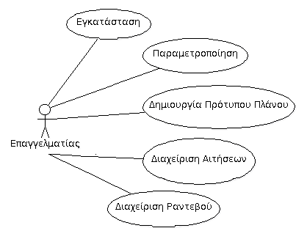

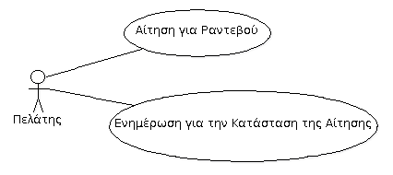

Περίπτωση Χρήσης 01: Εγκατάσταση της εφαρμογής.
Η εφαρμογή θα πρέπει να παρέχει έναν εύκολο οδηγό εγκατάστασης (installation wizard) έτσι ώστε να είναι εύκολο ακόμα και για ένα αρχάριο χρήστη να εγκαταστήσει το Easy!Appointments μαζί με την ιστοσελίδα του.

Ο οδηγός θα πρέπει να λαμβάνει τα στοιχεία σύνδεσης με τον πάροχο βάσης δεδομένων καθώς και να δέχεται τυχόν άλλες ρυθμίσεις που χρειάζεται το σύστημα για να λειτουργήσει στον συγκεκριμένο server.

Μαζί με τον οδηγό θα πρέπει να δίνονται αναλυτικές οδηγίες εγκατάστασης με βήμα-βήμα περιγραφή της εγκατάστασης.

Περίπτωση Χρήσης 02: Παραμετροποίηση της εφαρμογής.
Το Easy!Appointments είναι μια εφαρμογή φτιαγμένη για να μπορεί να εξυπηρετήσει μια ευρεία γκάμα από επιχειρήσεις. Για αυτόν τον λόγο μετά την διαδικασία της εγκατάστασης (αλλά και οποιαδήποτε άλλη στιγμή) ο χρήστης μπορεί να παραμετροποιήσει την εφαρμογή έτσι ώστε αυτή να εξυπηρετεί την μορφή της επιχείρησης του.

Για την διευκόλυνση της διαδικασίας της τροποποίησης θα υλοποιηθεί άλλος ένας οδηγός που θα καθοδηγεί τον χρήστη στην παραμετροποίηση του συστήματος.

Επιπλέον όμως θα υπάρχει και συγκεκριμένη σελίδα στο κέντρο διαχείρισης της εφαρμογής (control panel) στο οποίο θα μπορεί ο χρήστης να τροποποιήσει τις ρυθμίσεις αυτές.

* Για την γρήγορα ρύθμιση της εφαρμογής θα υπάρχουν κάποια προεπιλεγμένα προφίλ επιχειρήσεων τα οποία θα αντιπροσωπεύουν διάφορα επαγγέλματα.

Περίπτωση Χρήσης 03: Δημιουργία πρότυπου εβδομαδιαίου πλάνου.
Σε περίπτωση που η επιχείρηση έχει κάποιες ιδιαιτερότητες που επαναλαμβάνονται κάθε εβδομάδα (πχ. Διαστήματα μη-εξυπηρέτησης του κοινού, διαλείμματα, ρεπό κτλ) η εφαρμογή δίνει την δυνατότητα στον επαγγελματία να δημιουργήσει ένα πρότυπο εβδομαδιαίο πλάνο το οποίο θα επαναλαμβάνεται κάθε εβδομάδα.

Στην συνέχεια βέβαια θα γίνονται οι τροποποιήσεις του πλάνου αυτού ανάλογα με τα ραντεβού και τα υπόλοιπα συμβάντα που θα προκύψουν.

Περίπτωση Χρήσης 04: Αποστολή αίτησης για ραντεβού.
Ο πελάτης που θέλει να κλείσει ραντεβού σε έναν επαγγελματία, αφού πρώτα εισέλθει στην κατάλληλη σελίδα, θα συμπληρώνει μια φόρμα η οποία θα αποστέλνεται στον επαγγελματία ως αίτηση για κάποιο ραντεβού.

Στην φόρμα αυτήν θα καταχωρούνται τα στοιχεία του πελάτη καθώς και η επιλεγμένη ημερομηνία για το ραντεβού.

Η αίτηση αυτή θα στέλνεται στον επαγγελματία και ο χρήστης θα ενημερωθεί για την κατάληξή της με Email ή SMS.

Περίπτωση Χρήσης 05: Διαχείριση αιτήσεων για ραντεβού.
Ο επαγγελματίας στου οποίου το site θα είναι εγκατεστημένο το Easy!Appointments θα μπορεί να λαμβάνει Email με τις αιτήσεις για ραντεβού που έρχονται από το σύστημα.

Σε αυτά τα Email θα μπορεί :
- να αποδεχτεί την αίτηση και το ραντεβού να καταχωρείται στο πλάνο,
- να προτείνει μια εναλλακτική ημερομηνία για το ραντεβού,
- να απορρίψει την αίτηση για το ραντεβού, αναφέροντας τον λόγο.

Σε κάθε περίπτωση ο πελάτης και το σύστημα θα ενημερώνεται για την συγκεκριμένη επιλογή του επαγγελματία.

* Ο επαγγελματίας μπορεί να ορίσει κάποιο άλλο άτομο να δέχεται τις αιτήσεις αντί για αυτόν (πχ. Γραμματέας)
** Θα υλοποιηθεί μια σελίδα στην οποία θα συνδέεται ο επαγγελματίας και θα διαχειρίζεται τις αιτήσεις του (όχι μόνο από Email).

Περίπτωση Χρήσης 06: Διαχείριση των καταχωρημένων ραντεβού.
Εκτός των άλλων ο επαγγελματίας που διαχειρίζεται την εφαρμογή θα πρέπει να έχει πρόσβαση σε παλιά ραντεβού, τα οποία θα μπορεί να βλέπει και να επεξεργάζεται αν χρειαστεί.

Για αυτόν τον σκοπό θα υπάρχει η δυνατότητα αναζήτησης και προσθήκης - επεξεργασίας - διαγραφής των ραντεβού που είναι καταχωρημένα στην βάση δεδομένων.

Περίπτωση Χρήσης 07: Ενημέρωση για την κατάληξη της αίτησης.
Ο πελάτης θα ενημερώνεται για την κατάληξη της αίτησης του είτε με Email είτε με SMS.

Για το σκοπό αυτό θα πρέπει να υλοποιηθούν συστήματα τα οποία να παράγουν τέτοιου είδους ειδοποιήσεις.

Διαγράμματα Ακολουθίας
Παρακάτω παρουσιάζονται κάποια βασικά διαγράμματα ακολουθίας του συστήματος.

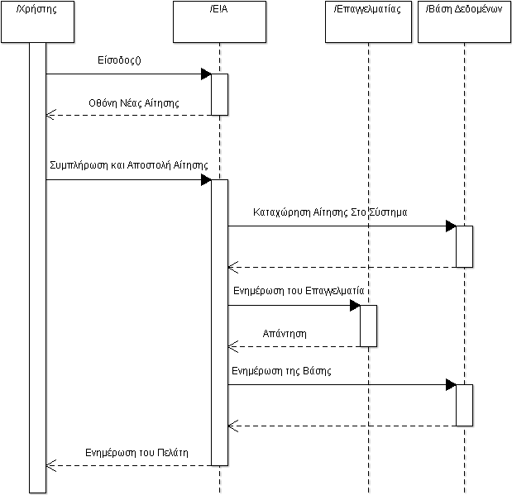

Διαδικασία κανονισμού ενός ραντεβού.

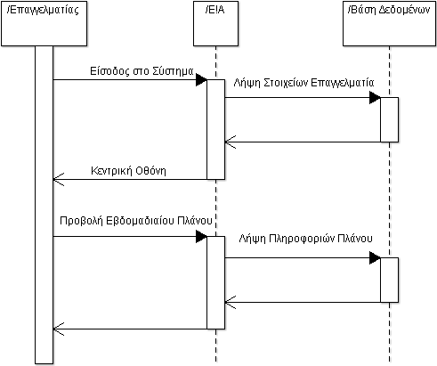
Διαδικασία προβολής του εβδομαδιαίου πλάνου του επαγγελματία.

Εξέλιξη της Εφαρμογής
Στις επόμενες εκδόσεις και αφού τελειοποιηθούν οι τρέχουσες λειτουργίες τις εφαρμογής, θα πρέπει να υπάρχουν εκδόσεις και για άλλα συστήματα όπως Joomla!, Wordpress, Drupal κτλ.

Επίσης χρήσιμο θα ήταν και η ανάπτυξη ενός client ο οποίος θα μπορούσε να παρουσιάζει πιο οργανωμένο το πλάνο του κάθε επαγγελματία και θα μπορούσε να τρέξει σε οποιαδήποτε συσκευή (pc, tablet, smart phone).

Τέλος σημαντικό στοιχείο στην εξάπλωση του Easy!Appointments θα ήταν η μετάφραση του και σε άλλες γλώσσες έτσι ώστε να γίνει πιο αποδεκτό από χρήστες του εξωτερικού, οι οποίοι δεν γνωρίζουν Αγγλικά.

